| **Title** | Database Versioning Testing with Liquibase |
| --- | --- |
| **Document Version** | 2023505 |
| **Authors** | Tothanhluong@luvina.net  Nguyenlongphihai@luvina.net |
| **Change Logs:** | 2023505 - Init document |

**Sử dụng diagram sau để dựng project Liquibase để khởi tạo và quản lý version của database:**

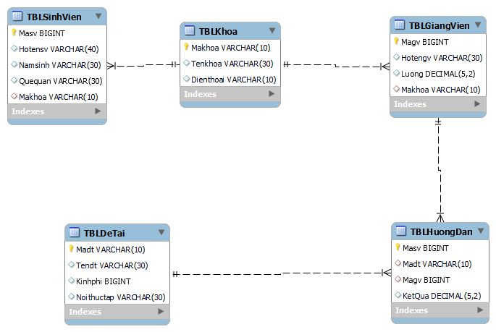

**Yêu cầu đạt được:**

1. Project được khởi tạo bằng Spring Boot, Java 8. Tham khảo slide đã trình chiếu và github : [luongheroes/SpringBoot_liquibase (github.com)](https://github.com/luongheroes/SpringBoot_liquibase)
2. Có thể sử dụng IntelliJ Community hoặc Eclipse.
3. Mỗi bảng được khởi tạo phải nằm trong 1 file XML, YAML, JSON hoặc SQL (Chọn 1 trong các định dạng để sử dụng)
4. Sử dụng MySQL hoặc Postgres trên Local hoặc Docker.
5. (Nâng cao) : Config để project có thể rollback về trạng thái cũ của database.

**Hình thức gửi bài:** Có thể đẩy lên github cá nhân và gửi link hoặc zip file gửi qua email.

Lưu ý: nếu sử dụng github để project public, tuyệt đối không sử dụng các keyword liên quan đến luvina, tên khách hàng cũng như tên project của khách hàng.

**Hình thức đạt:**

1. Project compile không bị lỗi.
2. Khi run project, database được cập nhật và không có exception nào
3. Database được tạo ra đúng cấu trúc như diagram đã gửi.
4. Bảng changlog có đầy đủ các changeSet được tạo trong code.

**Tài liệu gợi ý:**

| **USE test;**  **CREATE TABLE TBLKhoa**  **(Makhoa varchar(10) primary key,**  **Tenkhoa varchar(30),**  **Dienthoai varchar(10));**    **CREATE TABLE TBLGiangVien(**  **Magv bigint primary key,**  **Hotengv varchar(30),**  **Luong decimal(5,2),**  **Makhoa varchar(10),**  **FOREIGN KEY (Makhoa) REFERENCES TBLKhoa(Makhoa));**  **CREATE TABLE TBLSinhVien(**  **Masv bigint primary key,**  **Hotensv varchar(40),**  **Namsinh varchar(30),**  **Quequan varchar(30),**  **Makhoa varchar(10),**  **FOREIGN KEY (Makhoa) REFERENCES TBLKhoa(Makhoa));**  **CREATE TABLE TBLDeTai(**  **Madt varchar(10) primary key,**  **Tendt varchar(30),**  **Kinhphi bigint,**  **Noithuctap varchar(30));**  **CREATE TABLE TBLHuongDan(**  **Masv bigint primary key,**  **Madt varchar(10),**  **Magv bigint,**  **KetQua decimal(5,2),**  **foreign key (Madt) references TBLDeTai(Madt),**  **foreign key (Magv) references TBLGiangVien(Magv));**  **INSERT INTO TBLKhoa VALUES**  **('Geo','Dia ly va QLTN',3855413),**  **('Math','Toan',3855411),**  **('Bio','Cong nghe Sinh hoc',3855412);**  **INSERT INTO TBLGiangVien VALUES**  **(11,'Thanh Binh',700,'Geo'),**  **(12,'Thu Huong',500,'Math'),**  **(13,'Chu Vinh',650,'Geo'),**  **(14,'Le Thi Ly',500,'Bio'),**  **(15,'Tran Son',900,'Math');**  **INSERT INTO TBLSinhVien VALUES**  **(1,'Le Van Son',1990,'Nghe An','Bio'),**  **(2,'Nguyen Thi Mai',1990,'Thanh Hoa','Geo'),**  **(3,'Bui Xuan Duc',1992,'Ha Noi','Math'),**  **(4,'Nguyen Van Tung',null,'Ha Tinh','Bio'),**  **(5,'Le Khanh Linh',1989,'Ha Nam','Bio'),**  **(6,'Tran Khac Trong',1991,'Thanh Hoa','Geo'),**  **(7,'Le Thi Van',null,'null','Math'),**  **(8,'Hoang Van Duc',1992,'Nghe An','Bio');**  **INSERT INTO TBLDeTai VALUES**  **('Dt01','GIS',100,'Nghe An'),**  **('Dt02','ARC GIS',500,'Nam Dinh'),**  **('Dt03','Spatial DB',100, 'Ha Tinh'),**  **('Dt04','MAP',300,'Quang Binh' );**  **INSERT INTO TBLHuongDan VALUES**  **(1,'Dt01',13,8),**  **(2,'Dt03',14,0),**  **(3,'Dt03',12,10),**  **(5,'Dt04',14,7),**  **(6,'Dt01',13,Null),**  **(7,'Dt04',11,10),**  **(8,'Dt03',15,6);** |
| --- |